MARTIN LUTHER UND DIE REFORMATION (II)

- Wiederholung

Kreuze die Aussagen an, von denen du meinst, dass sie zur reformatorischen Lehre Martin Luthers passen:
-Verdienste vor Gott durch gute Werke und den Glauben machen selig.
-Die Bibel ist die einzige Quelle des Glaubens.
-Nach der Bibel sind nicht nur die Geistlichen, sondern alle Gläubigen 
Priester.
-Es gibt nur zwei Sakramente (die Taufe und das Abendmahl).
-Durch die Vermittlung der Kirche und der Heiligen findet der Gläubige zu Gott.
-Allein der Glaube macht selig.
-Es gibt in der christlichen Gemeinde Unterschiede zwischen Priestern und Laien.
-Die katholischen Geistlichen sind korrupt.
-Wer Geld zahlt, erhält einen Ablasszettel, der ihn von allen Strafen für seine
Sünden freispricht.

das Verdienst: le mérite  das Werk (e): l’oeuvre  der Glaube: la foi  glauben : croire  der Gläubige : le croyant  selig machen: « rendent bienheureux » permettent d’accéder au paradis.  die Quelle: la source  die Geistlichen: les membres du clergé  der Priester (-): le prêtre | die Vermittlung: l’intercession.  der Heilige (n): le saint  die Gemeinde: la communauté  der Unterschied (e): la différence  der Laie (n): le laïc  der Ablasszettel: le billet d’Indulgence  die Strafe (n) : la peine, la punition  die Sünde (n) : le péché.

Analyse
- Lucas Cranach der Jüngere, Die wahre Religion Christi und die falsche Lehre des Antichristen, Kolorierter Holzschnitt, Staatliche Museen zu Berlin, Kupferstichkabinett, 1546.
Versuche herauszufinden, welche Seite stellt den lutherischen Gottesdienst dar?

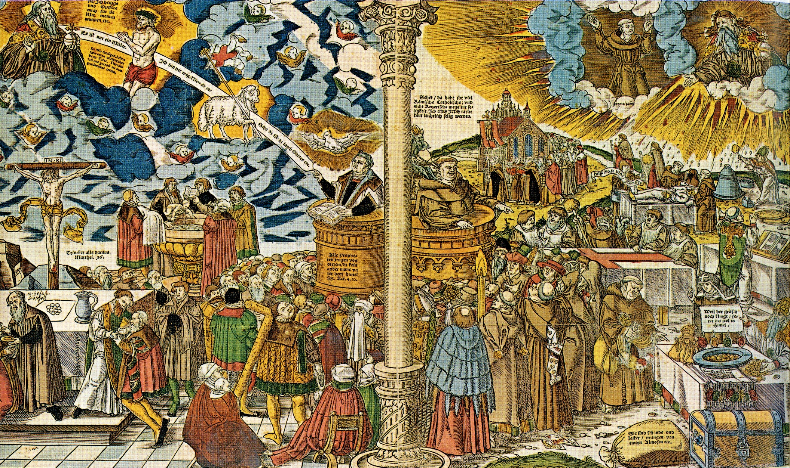

die Religion: la religion  die Quelle: la source  der Priester (-): le prêtre  der Heilige Geist: le Saint-Esprit  die Bibel : la Bible  Gott der Vater: Dieu le Père  Jesus: Jésus  der Gläubige: le croyant  das Sakrament (e): le sacrement.  die Taufe (n): le baptême  die Kommunion: la communion  die Kanzel: la chaire.  Gott der Vater: Dieu le Père  der Engel (-): l’ange  der Himmel: le ciel  ruhig: paisible, calme  das Seelenheil: le salut de l‘âme  der Mittler: l’intercesseur | der Katholizismus: le catholicisme  die Religion: la religion  vom Teufel beeinflusst werden: être influencé par le Diable.  die Fledermaus: une chauve-souris  der Heilige/ die Heiligen: le saint/ les saints  Gott der Vater: Dieu le Père  wütend sein: être en colère  der Blitz (e): l’éclair  die Stigmata: les stigmates  Jesus: Jésus  Saint François: der heilige Franziskus  der Mönch (e): le moine  der Klerus: le clergé  leiten: diriger  korrupt: corrompu  schlecht ausgebildet: mal formé  der Ritus (die Riten): le rite  das Ritual (e): le rituel  die Glocke (n): la cloche  die Prozession (en): la procession  der Pilger: le pèlerin  das Sakrament (e): le sacrement.  die Ölung der Kranken: le sacrement des malades.  unnötig: inutile  lächerlich: ridicule  etwas weihen: bénir qchose  jemanden ausnehmen: « plumer » quelqu’un  die Kanzel: la chaire.  beleibt: corpulent  das Seelenheil: le salut de l‘âme  der Verkauf von Ablassbriefen: la vente de lettres d’Indulgence.  sich von etwas (D) abwenden: se détourner de qchose

Um eure Antwort zu begründen (mithilfe des Wortschatzes und der Übung „Wiederholung“), füllt bitte die Felder aus (Gruppenarbeit).
Der heilige Franziskus nimmt den Platz von Jesus ein. Welche Rolle spielen die Heiligen für die Katholiken? _ _ _ _ _ _ _ _ _ _ _ _ _ _ _ _ _ _ _ _ _ _ _ _ _ _ _ _ _ _ _ _ _ _ _ _ _
_ _ _ _ _ _ _ _ _ _ _ _ _ _ _ _ _ _ _ _ _ _ _ _ _ _ _ _ _ _ _ _ _ _ _ _ _ _ _ _ _ _ _ _ _ _ _ _ _ _ _ _

Wie ist Gott der Vater dargestellt?
_ _ _ _ _ _ _ _ _ _ _ _ _ _ _ _ _ _ _ _ _ _
_ _ _ _ _ _ _ _ _ _ _ _ _ _ _ _ _ _ _ _ _ _
_ _ _ _ _ _ _ _ _ _ _ _ _ _ _ _ _ _ _ _ _ _

Der Klerus nimmt das Volk aus.
Was macht der Papst? Was macht selig bei den Katholiken?
_ _ _ _ _ _ _ _ _ _ _ _ _ _ _ _ _ _ _ _ _
_ _ _ _ _ _ _ _ _ _ _ _ _ _ _ _ _ _ _ _ _
_ _ _ _ _ _ _ _ _ _ _ _ _ _ _ _ _ _ _ _ _
_ _ _ _ _ _ _ _ _ _ _ _ _ _ _ _ _ _ _ _ _
_ _ _ _ _ _ _ _ _ _ _ _ _ _ _ _ _ _ _ _ _
_ _ _ _ _ _ _ _ _ _ _ _ _ _ _ _ _ _ _ _ _
_ _ _ _ _ _ _ _ _ _ _ _ _ _ _ _ _ _ _ _ _

Wie stellt Lucas Cranach die katholischen Geistlichen dar?
_ _ _ _ _ _ _ _ _ _ _ _ _ _ _
_ _ _ _ _ _ _ _ _ _ _ _ _ _ _
_ _ _ _ _ _ _ _ _ _ _ _ _ _ _

Wer steht an der Spitze der katholischen Kirche? _ _ _ _ _ _ _ _ _ _ _ _ _ _ _ _ _ _ _ _ _
_ _ _ _ _ _ _ _ _ _ _ _ _ _ _ _
_ _ _ _ _ _ _ _ _ _ _ _ _ _ _ _

Von wem wird dieser Mönch beeinflusst?
_ _ _ _ _ _ _ _ _ _ _ _ _ _ _ _
_ _ _ _ _ _ _ _ _ _ _ _ _ _ _ _
_ _ _ _ _ _ _ _ _ _ _ _ _ _ _ _
_ _ _ _ _ _ _ _ _ _ _ _ _ _ _ _

Was kritisiert Martin Luther ?
_ _ _ _ _ _ _ _ _ _ _ _ _ _ _ _ _ _ _ _ _
_ _ _ _ _ _ _ _ _ _ _ _ _ _ _ _ _ _ _ _ _
_ _ _ _ _ _ _ _ _ _ _ _ _ _ _ _ _ _ _ _ _
_ _ _ _ _ _ _ _ _ _ _ _ _ _ _ _ _ _ _ _ _

Wie ist hier Gott der Vater dargestellt? Wie ist die Atmosphäre im Himmel?
_ _ _ _ _ _ _ _ _ _ _ _ _ _ _ _ _ _ _
_ _ _ _ _ _ _ _ _ _ _ _ _ _ _ _ _ _ _
_ _ _ _ _ _ _ _ _ _ _ _ _ _ _ _ _ _ _
_ _ _ _ _ _ _ _ _ _ _ _ _ _ _ _ _ _ _

Warum steht geschrieben „ich bin der Weg. Er ist nur ein Mittler“?
_ _ _ _ _ _ _ _ _ _ _ _ _ _ _ _ _ _ _
_ _ _ _ _ _ _ _ _ _ _ _ _ _ _ _ _ _ _
_ _ _ _ _ _ _ _ _ _ _ _ _ _ _ _ _ _ _

Martin Luther wird auf der Kanzel dargestellt. Wovon wird er inspiriert? Was ist die einzige Quelle des Glaubens?
_ _ _ _ _ _ _ _ _ _ _ _ _ _ _ _ _ _ _ _
_ _ _ _ _ _ _ _ _ _ _ _ _ _ _ _ _ _ _ _
_ _ _ _ _ _ _ _ _ _ _ _ _ _ _ _ _ _ _ _
_ _ _ _ _ _ _ _ _ _ _ _ _ _ _ _ _ _ _ _
_ _ _ _ _ _ _ _ _ _ _ _ _ _ _ _ _ _ _ _
_ _ _ _ _ _ _ _ _ _ _ _ _ _ _ _ _ _ _ _
_ _ _ _ _ _ _ _ _ _ _ _ _ _ _ _ _ _ _ _
_ _ _ _ _ _ _ _ _ _ _ _ _ _ _ _ _ _ _ _

Wer kann bei den Protestanten Priester sein?
_ _ _ _ _ _ _ _ _ _ _ _ _ _ _ _ _ _ _
_ _ _ _ _ _ _ _ _ _ _ _ _ _ _ _ _ _ _
_ _ _ _ _ _ _ _ _ _ _ _ _ _ _ _ _ _ _

Welche Sakramente haben die Protestanten beibehalten?
_ _ _ _ _ _ _ _ _ _ _ _ _ _ _ _ _ _ _
_ _ _ _ _ _ _ _ _ _ _ _ _ _ _ _ _ _ _
_ _ _ _ _ _ _ _ _ _ _ _ _ _ _ _ _ _ _
_ _ _ _ _ _ _ _ _ _ _ _ _ _ _ _ _ _ _

